Πτολεμαΐδα : 03-06-2010
Δ.Ε.Π.Ε.ΚΟ.Π.Π.
ΔΗΜΟΤΙΚΗ ΕΠΙΧΕΙΡΗΣΗ
ΠΟΛΙΤΙΣΜΟΥ ΕΠΙΚΟΙΝΩΝΙΑΣ
ΚΟΙΝΩΝΙΚΗΣ ΠΡΟΝΟΙΑΣ ΠΤΟΛΕΜΑΪΔΑΣ
Π. Μελά 4 – 50 200 – Πτολεμαΐδα
Τηλ. 2463 081 232 - Φαξ 2463 055 276

ΔΕΛΤΙΟ ΤΥΠΟΥ

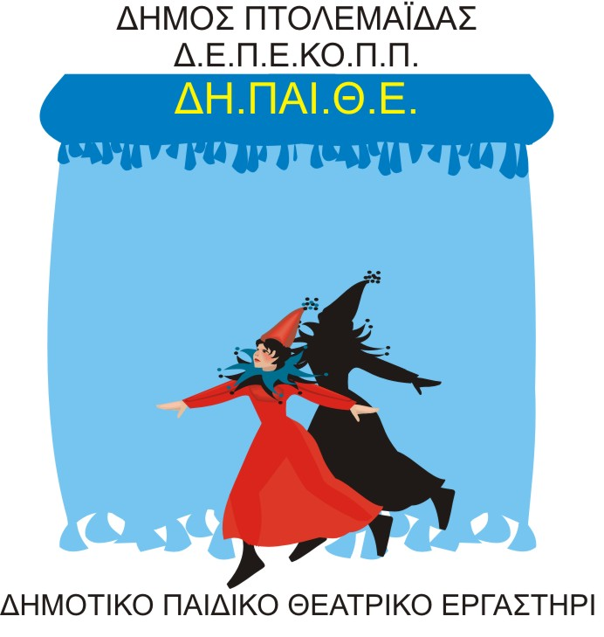

Με την ολοκλήρωση των μαθημάτων της σχολικής χρονιάς και στο πλαίσιο των εκδηλώσεων του Δήμου Πτολεμαϊδας «Εβδομάδα Περιβάλλοντος 2010», το Δημοτικό Παιδικό Θεατρικό Εργαστήρι παρουσιάζει το θεατρικό έργο «Πλανήτης Γη : S.O.S», μέσα από μικρά θεατρικά δρώμενα που δημιούργησαν οι μαθητές του ΔΗ.ΠΑΙ.Θ.Ε. με την καθοδήγηση και διδασκαλία της κας Μάρθας Ο. Μαυρίδου.

Η παράσταση θα δοθεί με ελεύθερη είσοδο στο Πνευματικό Κέντρο το Σάββατο 5 Ιουνίου 2010, στις 19:30

Στο χώρο θα λειτουργήσει επίσης η ετήσια έκθεση έργων των μαθητών του Εργαστηρίου Παιδικής Ζωγραφικής.

Πληροφορίες : Δ.Ε.Π.Ε.ΚΟ.Π.Π. Τηλ. 24630 81232

